28 марта 2012 года г. Санкт-Петербург

Смартфон teXet TM-5200 – первое устройство на российском рынке с интегрированным приложением Яндекс.Shell

Компания Яндекс и ЗАО «Электронные системы «Алкотел» подписали партнерское соглашение – с марта 2012 года на устройствах teXet будет предустановлено приложение Яндекс.Shell. Первым устройством teXet с интегрированным Яндекс.Shell стала флагманская модель смартфона TM-5200, продажи которой стартовали в марте. Все последующие «андройдные» новинки компании, планшетные компьютеры и смартфоны, также будут поставляться с новой оболочкой.

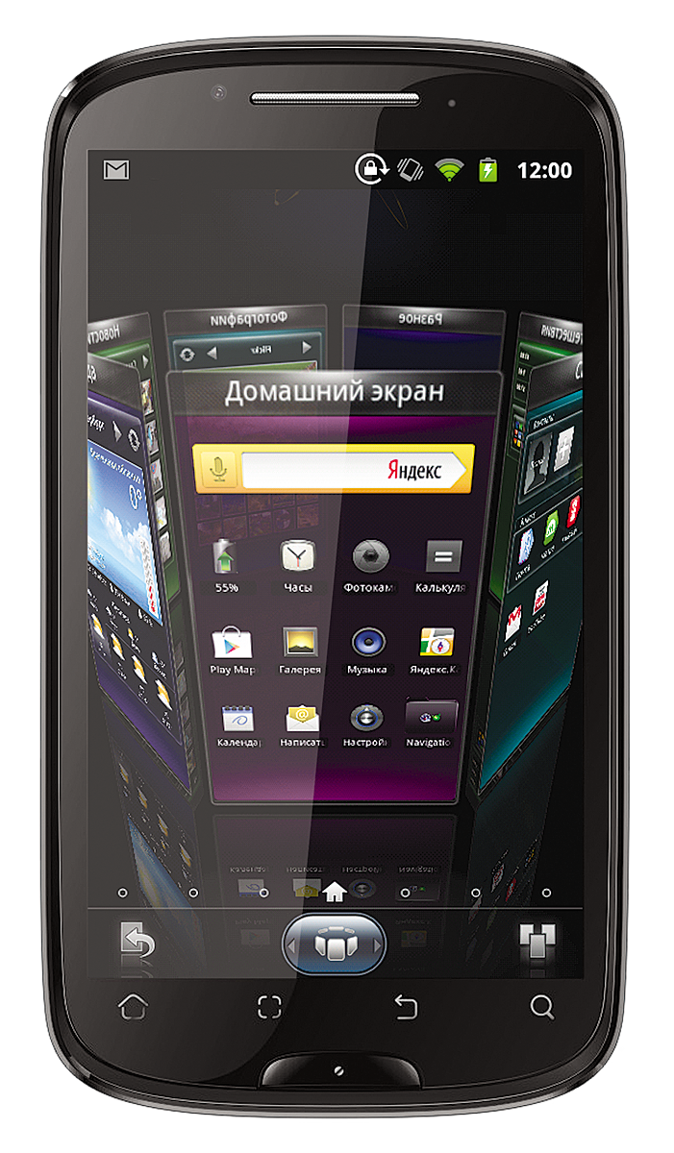
Яндекс.Shell – наглядный объемный интерфейс для смартфонов и планшетов на OS Android. Трехмерная карусель на главном экране позволяет легко переключаться между рабочими столами, которых может быть столько, сколько необходимо. Встроенный поиск Яндекса найдет нужную информацию и в Интернете, и на устройстве. Панели, например, Яндекс.Новостей и Яндекс.Погоды, отвечают на вопросы прямо на главном экране. Трехмерные виджеты представляют информацию наглядно и красочно. При помощи сортировки приложения возможно запускать, не открывая папку.

История сотрудничества компаний началась давно, и договоренность о Яндекс.Shell не является первой – так, планшетные компьютеры и электронные книги на базе OS Android торговой марки teXet поставляются с фирменными сервисами Яндекса: Почта, Поиск, Карты и др. Новое трехмерное приложение со встроенными функциями от Яндекса – это пользовательский интерфейс последнего поколения.

Новая оболочка Яндекс.Shell, созданная ведущим разработчиком программного обеспечения для производителей мобильных устройств и операторов связи SPB Software, с объемной технологией вращения, яркой анимацией и быстрым запуском приложений, а также глубокой интеграцией всех сервисов Яндекса позволяет максимально кастомизировать высокопроизводительные продукты teXet. Таким образом, «Электронные системы «Алкотел» и Яндекс предоставят пользователям один из важных компонентов современного устройства – красочный интерфейс, включающий в себя доступ к ключевым сервисам.

teXet
2004 – год создания бренда teXet, который принадлежит ЗАО «Электронные системы «Алкотел», с тех пор уникальный дизайн, корпоративный стиль, современные технологии, ценовая привлекательность и надежность стали основой политики компании. Лидерство продукции торговой марки подтверждено статистикой рынка: второе место по телефонам DECT и МР3-плеерам с долей 17% и 18% соответственно, третья позиция по объему электронных книг с долей 11%. Компания имеет развитую систему дистрибьюции – партнерские соглашения подписаны с федеральными сетями и салонами связи, кроме того, продукция teXet имеет официальных представителей в странах СНГ. Более подробную информацию о компании и новинках смотрите на официальном сайте texet.ru.

Яндекс
Яндекс – ведущая российская интернет-компания, владеющая самой популярной в России поисковой системой и интернет-порталом. По данным LiveInternet, в феврале 2012 года доля поиска Яндекс на российском рынке составила 59,3%. Месячная аудитория портала yandex.ru – более 46 миллионов человек (данные comScore Media Metrix на февраль 2012). Яндекс присутствует также в Украине, Казахстане, Белоруссии и Турции. Главная задача Яндекса – отвечать на вопросы пользователей.

